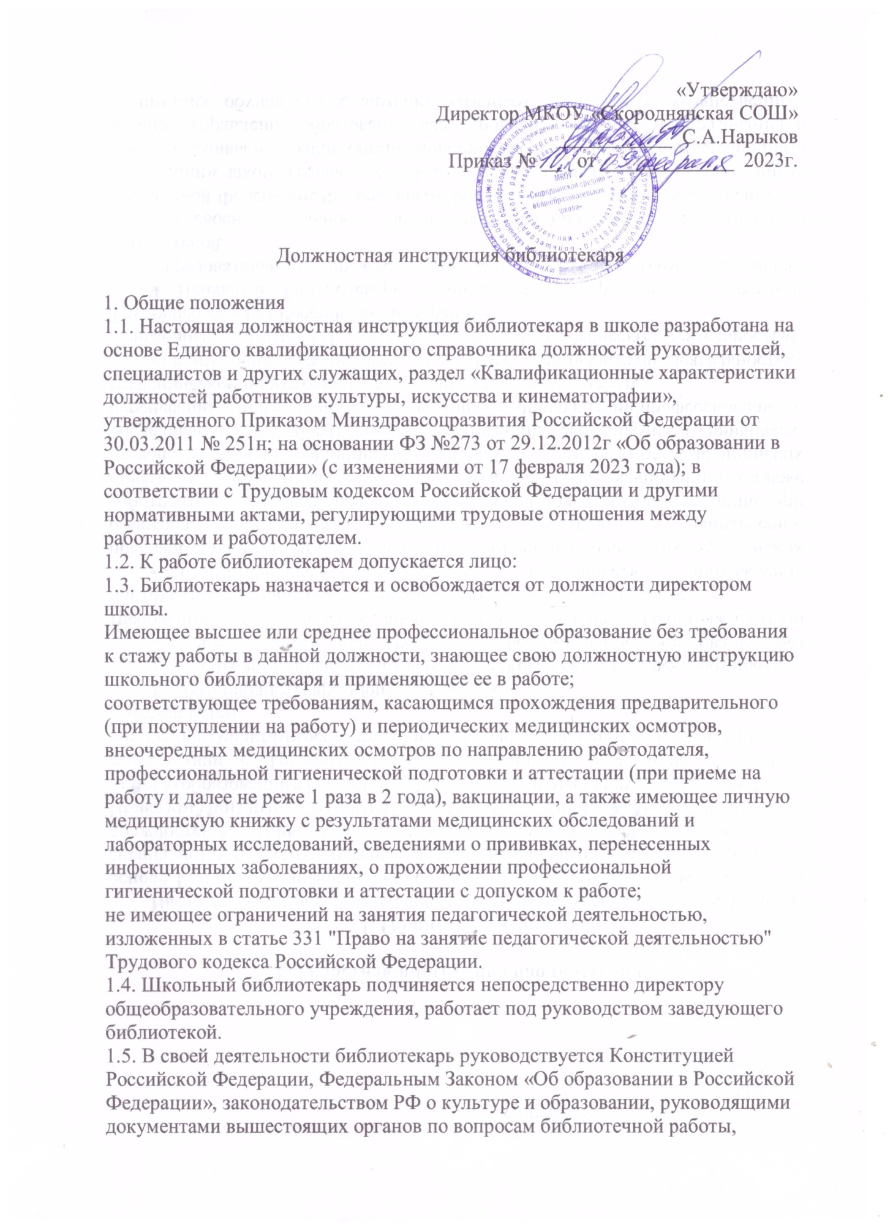решениями органов управления образования всех уровней по вопросам образования и воспитания обучающихся, административным, трудовым и хозяйственным законодательством; правилами и нормами охраны труда и противопожарной защиты, а также Уставом и локальными правовыми актами школы (в том числе Правилами внутреннего трудового распорядка, приказами и распоряжениями директора школы), трудовым договором. Библиотекарь соблюдает Конвенцию о правах ребенка.

1.6. Библиотекарь должен знать:

законодательство Российской Федерации об образовании и библиотечном деле;

руководящие документы вышестоящих органов по вопросам библиотечной работы;

приоритетные направления развития образовательной системы Российской Федерации;

содержание художественной, научно-популярной литературы, периодических изданий, находящихся в библиотечном фонде школы;

теорию и практику библиотечного дела;

основы библиотековедения и библиографии;

основы трудового законодательства, организации труда;

правила комплектования, хранения и учета библиотечного фонда, поиска и выдачи книг;

систему классификации информации и правила составления каталогов;

технологию библиотечных процессов;

методику проведения бесед, формы и методы проведения конференций, выставок;

основы работы с текстовыми редакторами, электронными таблицами, в программах создания презентаций, основы работы с компьютером, принтером, принципы работы в глобальной сети Интернет, приемы использования мультимедийного оборудования;

правила по охране труда, пожарной безопасности, порядок действий при возникновении пожара.

1.8. Библиотекарь соблюдает [инструкцию по охране труда библиотекаря школы](https://ohrana-tryda.com/node/5), должен быть обучен и иметь навыки оказания первой помощи пострадавшим, знать порядок действий в случае чрезвычайной ситуации и эвакуации в общеобразовательном учреждении.

2. Функции

Основными направлениями деятельности библиотекаря являются:

2.1. Информационное обеспечение учебно-воспитательного процесса в общеобразовательном учреждении.

2.2. Пропаганда чтения как формы культурного досуга.

3. Должностные обязанности

Библиотекарь выполняет следующие должностные обязанности:

3.1. Анализирует библиотечный фонд, читаемость конкретных образцов художественной и учебной литературы.

3.2. Прогнозирует тенденции изменения ситуации в обществе и в образовании для внесения предложений по формированию заказа на необходимую учебно-методическую, научную и художественную литературу.

3.3. Составляет каталоги, картотеки, указатели, тематические списки и обзоры литературы.  
 3.4. Обслуживает обучающихся и работников школы на абонементе, организует и проводит связанную с этим информационную работу (выставки, витрины и другие мероприятия по пропаганде книги), осуществляет подбор литературы по заявкам читателей.  
 3.5. Оформляет подписку общеобразовательного учреждения на периодические издания и контролирует их доставку.

3.6. Организует доступ обучающихся к печатным и электронным образовательным ресурсам (ЭОР) по всем учебным предметам, в том числе к ЭОР, размещенным в федеральных и региональных базах данных ЭОР.

3.7. Осуществляет:

- текущее и перспективное планирование на своем участке работы;

- выдачу и сбор учебников;

- выставки литературы;

- совместно с педагогическим коллективом разностороннюю массовую работу по пропаганде книги, привлекая к участию в этой работой деятелей литературы, искусства, родителей;

- просветительскую работу для учеников, родителей (законных представителей), принимает родителей (законных представителей) по вопросам привития интереса к книге;

- контроль сохранности библиотечного фонда;

- изучение с учениками образовательного учреждения основ библиотечно-библиографической грамотности и культуры чтения;

- совместную деятельность школьной и районной библиотек.

3.7. Принимает участие в координации:

- взаимодействия представителей администрации школы, служб и подразделений управления образования, обеспечивающих формирование библиотечного фонда;

- работы классных руководителей по обеспечению обучающихся общеобразовательной школы необходимой учебной литературой.

3.8. Контролирует:

- соблюдение в библиотеке и хранилищах правил техники безопасности, санитарии, противопожарной безопасности;

- соблюдение учениками и сотрудниками школы правил пользования библиотекой;

3.9. Корректирует заявку на комплектование библиотечного фонда.

3.10. Принимает участие в разработке:

- правил пользования библиотечным фондом;

- каталогов, картотеки рекомендательных списков литературы.

3.11. Консультирует:

- учителей по вопросам их самообразования и подбора научно-методической литературы;

- родителей (законных представителей) по вопросу организации внеклассного чтения обучающихся общеобразовательного учреждения;

3.12. Принимает участие в оценке предложений по организации воспитательной работы и установлению связей с внешними партнерами.

3.13. Обеспечивает:

- разрешенной, необходимой справочной и художественной литературой обучающихся во время проведения экзаменов;

- своевременное комплектование библиотечного фонда.

3.14. Организует читательские конференции, литературные вечера и другие массовые мероприятия.

3.15. Строго соблюдает свою должностную инструкцию библиотекаря школьной библиотеки, правила по охране труда, технике безопасности и противопожарной защите, следит за надлежащим санитарным состоянием помещений и фондов библиотеки.

4. Права

Библиотекарь имеет право в пределах своей компетенции:

4.1. Давать обязательные для исполнения указания обучающимся и работникам общеобразовательного учреждения по вопросам, касающимся соблюдения правил пользования библиотечными фондами.

4.2. Принимать участие:

в разработке воспитательной политики и стратегии школы, в создании соответствующих стратегических документов;

в ведении переговоров с партнерами школы по библиотечно-библиографической работе;

в работе педагогического совета.

4.3. Вносить предложения:

- о начале, прекращении или приостановлении конкретных проектов по работе библиотеки;

- по совершенствованию воспитательной работы.

4.4. Контролировать и направлять работу уборщика служебных помещений и рабочего по обслуживанию и текущему ремонту зданий и сооружений в помещениях библиотеки.

4.5. Выбирать формы, средства и методы библиотечно-информационного обслуживания образовательного и воспитательного процессов в соответствии с целями и задачами, указанными в уставе общеобразовательного учреждения и положении о библиотеке общеобразовательного учреждения.

4.6. Определять источники комплектования информационных ресурсов.

4.7. На защиту профессиональной чести и достоинства.

4.8. На представление к различным формам поощрений, наградам и знакам отличия, предусмотренным для работников сфер образования и культуры.

4.9. Повышать свою квалификацию.

5. Ответственность

5.1. За неисполнение или ненадлежащее исполнение без уважительных причин Устава и правил внутреннего трудового распорядка школы, законных распоряжений директора школы и иных локальных нормативных актов, должностных обязанностей, установленных [должностной инструкцией для библиотекаря](http://ohrana-tryda.com/node/411), в том числе за не использование предоставленных прав, библиотекарь несет дисциплинарную ответственность в порядке, определенном трудовым законодательством РФ. За грубое нарушение трудовых обязанностей в качестве дисциплинарного наказания может быть применено увольнение.

5.2. За применение, в том числе однократное, методов воспитания, связанных с физическим и психическим насилием над личностью обучающегося, библиотекарь может быть освобожден от занимаемой должности в соответствии с Трудовым кодексом РФ и Федеральным Законом «Об образовании в Российской Федерации». Увольнение за данный проступок не является мерой дисциплинарной ответственности.

5.3. За нарушение правил пожарной безопасности, охраны труда, санитарно-гигиенических правил работы библиотеки библиотекарь привлекается к административной ответственности в порядке и в случаях, предусмотренных административным законодательством.

5.4. За виновное причинение школе или участникам образовательного процесса ущерба в связи с исполнением (неисполнением) своих должностных обязанностей библиотекарь несет материальную ответственность в порядке и в пределах, установленных трудовым и гражданским законодательством Российской Федерации.

6. Взаимоотношения. Связи по должности

Библиотекарь:

6.1. Работает по графику утвержденному директором школы по представлению библиотекаря или заместителя директора школы по учебно-воспитательной работе.

6.2. Самостоятельно планирует свою работу на каждый учебный год и каждую учебную четверть.

6.3. Выступает на совещаниях, педагогических советах, заседаниях методических объединений и других мероприятиях.

6.4. Получает от директора общеобразовательного учреждения и его заместителей информацию нормативно-правового и организационно-методического характера, знакомится под расписку с документами.

6.5. Осуществляет деятельность по приему-сдачи макулатуры, подготавливает к сдаче списанную литературу.

6.6. Систематически обменивается информацией по библиотечным вопросам с педагогическими сотрудниками, педагогом-организатором и заместителями директора общеобразовательного учреждения.

6.7. Информирует директора школы (при отсутствии – иное должностное лицо) о факте возникновения групповых инфекционных и неинфекционных заболеваний, аварийных ситуаций в работе систем электроснабжения, теплоснабжения, водоснабжения, водоотведения, которые создают угрозу возникновения и распространения инфекционных заболеваний и отравлений.